Кому: ООО "Агрофирма "Промышленная"

Коммерческое предложение № КП-2026-906 от 01.06.2026
на поставку автомобильных весов ВЕСТА-С-60-18
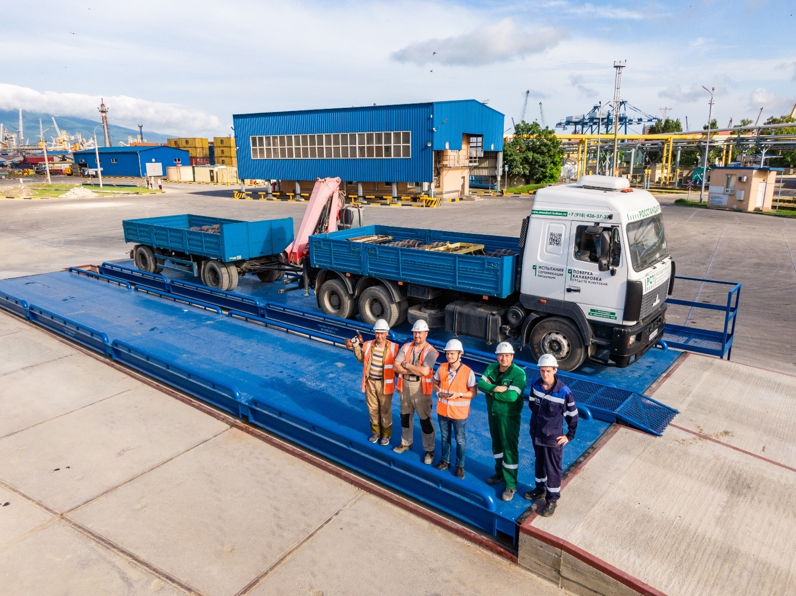
Преимущества 2
Характеристики ВЕСТА 3
Спецификация 4
Конструкция весов ВЕСТА 5
Особенности двухопорных датчиков Zemic 7
Цифровая весоизмерительная система 8
Опции 8
Фундамент 10
Монтаж 10
Поверка 11
Автоматизация: программно-аппаратный комплекс ОРИОН 11
Доставка 12

Преимущества
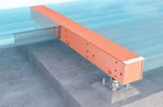 | 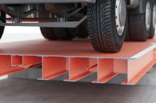 | 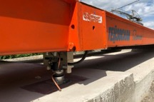
Жесткая балка  Балка изготавливается с пятикратным запасом прочности и при нагружении весов не прогибается, за счет чего датчик всегда стабилен. Это обеспечивает максимальную точность взвешивания и бесперебойную работу весов. | 8 ½ двутавров в каждой секции весов  Это весы без гребенки, без разрывов платформы и без деформаций на протяжении 10 лет эксплуатации. А отсутствие подшивки нижним листом предотвращает внутреннюю коррозию. | Минимум технического обслуживания  Большая подплатформенная высота, высокая рабочая высота датчика и особая система торцевых отбойников снижают объем работ при техническом обслуживании до 3-х раз.
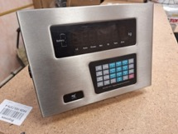 | 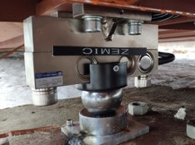 | 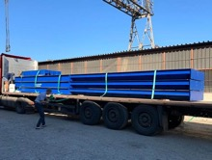
Цифровая комплектация  Шифрованный сигнал, удаленная диагностика, простота ремонта и обслуживания – три основных преимущества цифровой весоизмерительной системы. | Двухопорный датчик  Благодаря конструкции датчика исключено падение платформы, обрыв кабеля и обледенение.  Гарантированная 100% точность. | Удобство транспортировки  Модульная конструкция позволяет перевозить любую модель весов стандартным автотранспортом или в 20 или 40-футовом контейнере, что снижает стоимость доставки, особенно в дальние регионы.

 | Посмотрите установку двух весов ВЕСТА,  воспользуйтесь ссылкой или QR кодом https://rutube.ru/video/df3e35df0ff4388b26490fb6b483ec98

Характеристики ВЕСТА-С-60-18
НАИМЕНОВАНИЕ ПОКАЗАТЕЛЯ |  | ЗНАЧЕНИЕ ПОКАЗАТЕЛЯ
Рабочий диапазон температур, °С:  - для Тензодатчиков Zemic DHM9B-30t  - для Весового индикатора (терминала) ТИТАН 3ЦС |  | -30...+40  -10...+40
Наибольшая скорость заезда и движения по грузоприемной платформе, км/ч |  | Не более 5
Пылевлагозащита  - для Весового индикатора (терминала)  - для Тензодатчиков |  | Не заявлено  IP 68
Интерфейсы портов весового индикатора (терминала) |  | RS485, RS232
Электрическое питание — от сети переменного тока с параметрами:  - напряжение, В  - частота, Гц |  | 187… 242  49… 51
Потребляемая мощность, не более, ВА |  | 5
Гарантия |  | 36 месяцев
Базовая комплектация:
Модульная грузоприемная платформа;
Комплект датчиков весоизмерительных цифровых DHM9B-30t;
Балансировочная коробка КБТ, Сигнальный кабель 20 м, металлорукав с ПВХ-изоляцией;
Терминал весовой цифровой ТИТАН 3ЦС;
Комплект документации: паспорт/РЭ на весы, паспорт/РЭ на индикатор (терминал), сертификаты на датчики, типовой чертеж фундамента (строительное задание).
Описание весов
Максимальная нагрузка, т |  | 60
Цена поверочного деления: |  | 20 кг
Габаритные размеры грузоприемной платформы, м |  | 18×3
Конструкция колейная: Двутавр 25Б1 14 шт., лист настила 6 мм рифлёный, нижний подшив 4 мм
Автомобильные весы ВЕСТА выпускаются по ГОСТ OIML R-76-1-2011. Тип весов утвержден и внесен в Госреестр средств измерений РФ под номером 78871-20.
Весы ВЕСТА соответствуют техническому регламенту Евразийского Экономического Союза.
 | Сертификаты и свидетельства https://tenzosila.ru/o-kompanii/sertifikaty

Спецификация
Наименование | Цена, руб. | Срок исполнения, рабочих дней
Весы автомобильные ВЕСТА-С-60-18 | 1 906 544 | 20
ПАК ОРИОН Стандарт (оборудование + шеф-монтаж) | 464 900 | 5
Доставка весов до объекта | 60 000 | 1
Монтаж и пусконаладка автовесов | 180 000 | 3
Первичная поверка | 60 000 | 1
ИТОГО | 2 671 444 | 30
Все цены указаны в рублях с НДС 22%.

Условия поставки
— Предоплата 50% стоимости весов (включая ПАК ОРИОН) — подписание Договора.
— Доплата 50% за весы (включая ПАК ОРИОН) и доставку — готовность Весов к отгрузке.
— Монтаж и поверка: 50% предоплата — готовность к монтажу; 50% доплата — Акт выполненных работ.

Срок действия настоящего коммерческого предложения — 15 дней.

Конструкция весов ВЕСТА
Автомобильные весы ВЕСТА представляют собой сборную конструкцию.
Грузоприемная платформа состоит из двух сборочных единиц: поперечных балок и модулей. Нагрузка на тензодатчики передаётся через опорные плиты, расположенные в балках.
Преимущества конструкции на силовой балке
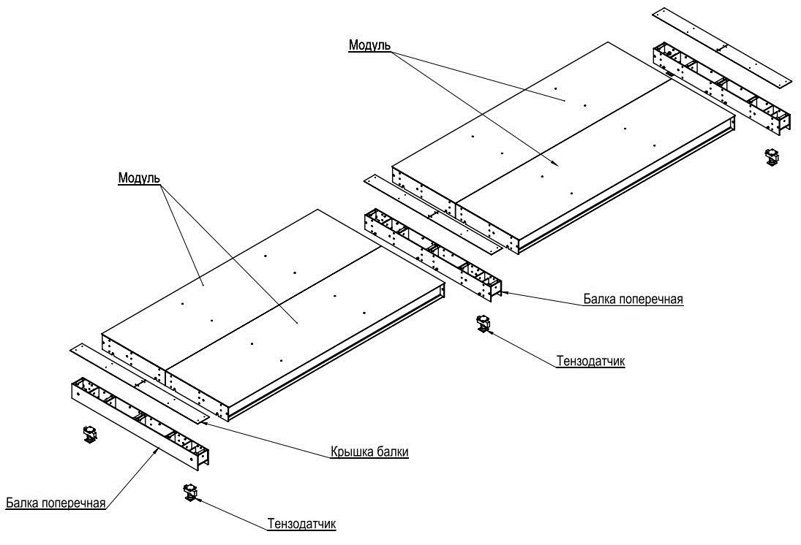 |  | Максимальная точность  Балка изготавливается с пятикратным запасом прочности и при нагружении весов не прогибается, за счет чего датчик всегда стабилен, это обеспечивает максимальную точность взвешивания и бесперебойную работу весов.  У других производителей узел встройки датчика интегрирован в модуль и при нагружении платформа изгибается вместе с узлом встройки. Датчик отклоняется от вертикальной оси, что увеличивает погрешность взвешивания, особенно при использовании датчиков колонного типа.
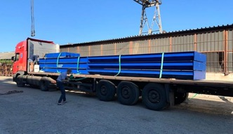 |  | Удобная доставка  Модульная конструкция позволяет перевозить любую модель весов стандартным автотранспортом или в 20 или 40-футовом контейнере, что снижает стоимость доставки, особенно в дальние регионы.  У многих производителей для перевозки весов с интегрированным узлом встройки требуются панелевозы или спецтранспорт, что увеличивает стоимость доставки.
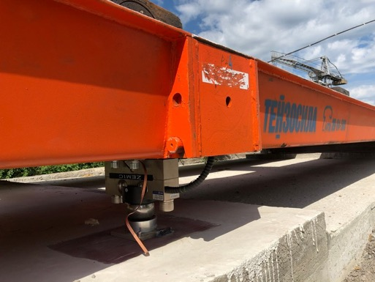 |  | Удобное обслуживание  Конструкция балки позволяет расположить датчики в удобном для обслуживания месте.  У многих производителей датчики находятся в глубине платформы под колесами автомобиля, что усложняет обслуживание и очистку датчиков.
 | .

Преимущества модулей платформы весов ВЕСТА-С
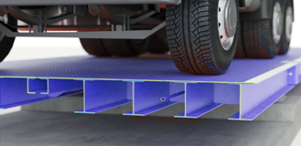 |  | Без гребенки, без разрывов, без деформаций  Несущим профилем модуля является двутавр. Для 60 т весов используется марка 25Б2, для 80 т – 30Б1, для 100 т – 30Б2. Двутавры находятся непосредственно под колесами, за счет чего верхний лист не продавливается даже через 10 лет эксплуатации, даже при превышении номинальных осевых нагрузок.
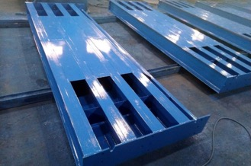 |  | Не ржавеют изнутри  Для максимальной жесткости платформы сегментарно подшиваются нижним листом. Это сохраняет вентиляцию, за счет чего весы медленнее корродируют, сохраняя свои прочностные характеристики.
Многие модели других производителей сделаны на базе швеллеров, в результате чего можно столкнуться со следующими трудностями:
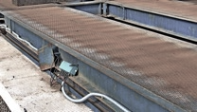 | 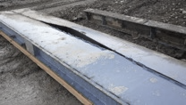 | 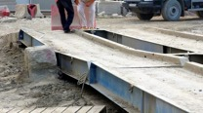
Гребенка | Разрыв платформы | Прогиб платформы
Из-за подшивки нижним листом внутри весов скапливается вода и грязь, в результате весы через 3-5 лет начинают ржаветь изнутри.
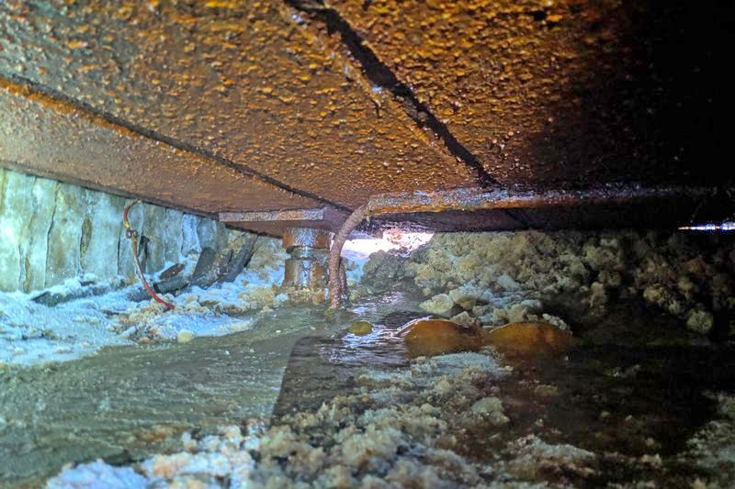 | 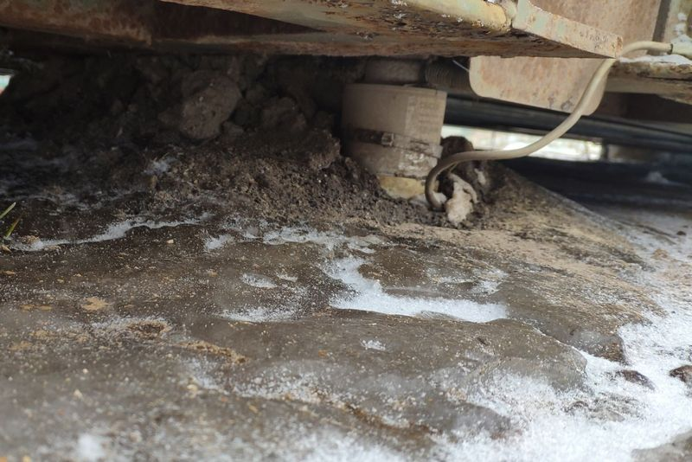
Ржавчина | Обледенение

Особенности двухопорных датчиков Zemic
Исключено падение платформы с датчиков
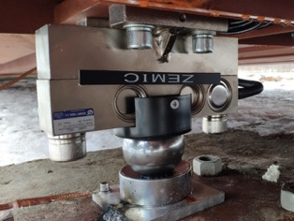 | 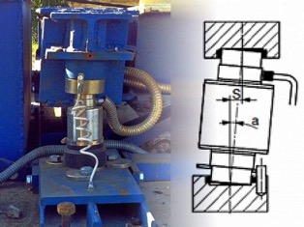
В весах ВЕСТА на двухопорных датчиках конструкция ответной чашки датчика формирует большой возвращающий момент, что само по себе ограничивает качение платформы в продольной и поперечной плоскостях.  Нет риска, что датчик «выскочит» из чашек при резком заезде или торможении автомобиля на платформе. | В весах с датчиками колонного типа требуется ежегодно регулировать систему ограничения качения платформы, иначе высока вероятность падения весов с датчиков.  Если зазор ограничителя составляет более 5 мм, то датчик уже сильно качается.  Весы массой 9 тонн с машиной массой 75 тонн от падения спасают ограничители качения, которые в большинстве случаев представляют собой 2 болта М30. При трогании или остановке автомобиля на весах на эти болты приходится колоссальная нагрузка.
Исключен обрыв кабеля
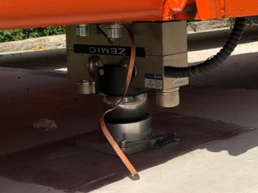 | 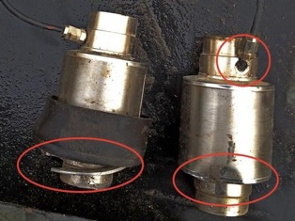
Датчик жестко закреплен на платформе, что исключает его вращение и последующий обрыв кабеля. | Частой проблемой выхода весов из строя является обрыв кабеля. От вибрации тонкую фиксирующую шпильку обламывает, и датчик начинает вращаться обрывая кабель.

Исключена погрешность и неисправности, вызванные обледенением датчика
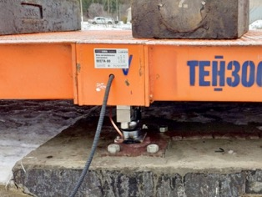 | 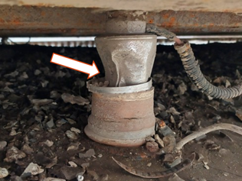
В весах ВЕСТА рабочая часть датчика находится на высоте 12 см от закладной плиты. Таким образом, критическое обледенение и загрязнение подплатформенного пространства, которые вызывают неисправности и увеличивают погрешность, маловероятно. | У колонного датчика рабочая часть начинается на высоте 4 см от закладной плиты (высота нижней чашки). Даже небольшая грязе-ледяная корка толщиной (от 4 см) гарантированно увеличивает погрешность и может привести к поломке датчика.
Датчики HM9B имеют сертификат OIML R60/2000-CNI-06.06 и сертификат PTB №: D09-06.08

Цифровая весоизмерительная система
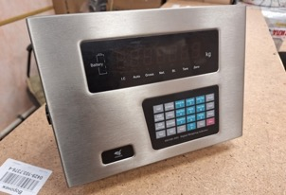  Цифровой индикатор | Особенности  Весы сохраняют работоспособность в случае частичной или полной неисправности одного из тензодатчиков.  Автоматическая диагностика каждого канала в случае возникновения нештатных ситуаций  Длина кабельной разводки от цифрового преобразователя до весовой может составлять до 1000 метров  Возможность определения центра масс груза, что полезно при взвешивании опломбированного автомобиля

Опции
Центральный настил для ВЕСТА-Ф и –ФЛ, для защиты межплатформенного пространства от загрязнения
Т образный профиль для защиты от грязи стыка пандус-платформа
Удлинение сигнального кабеля за метр, если необходимо разместить индикатор далее 20 м от весов
Преобразователь интерфейса для подключения индикатора в Ethernet

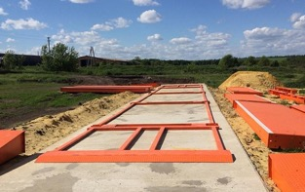 | 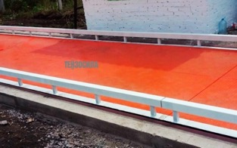
КБТ (рама-основание с пандусами)  позволяет установить весы на существующую площадку, бетонную монолитную плиту или плиты.  Цена: по запросу: | Ограждение  Помогает водителю при движении по весам, препятствует съезду автомобиля с весов.  Цена: по запросу
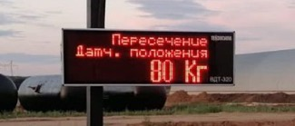 | 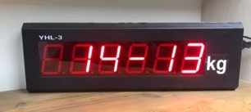
Дублирующее табло ВДТ-320  Данное табло может быть многострочным, программируется на на 2, 3, 4 строки. Одновременно может отображать числовые данные и короткие текстовые сообщения.  Яркость табло и антибликовое оргстекло позволяет комфортно использовать его даже в яркую солнечную погоду.  Цена: по запросу | Дублирующее табло YHL  Предлагаем две модификации дублирующих дисплеев на выбор:  -YHL-3" 3 дюйма: ВЦ-7.6см, г/р-540х180х55мм;  -YHL-5" 5 дюймов: ВЦ-12.7см, г/р-780х260х57мм.  Дублирующее табло YHL для весового оборудования - решение, которое позволяет контролировать процесс взвешивания.  Цена: по запросу
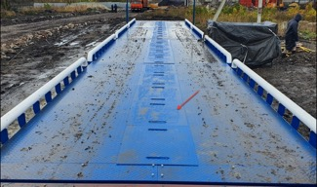 | 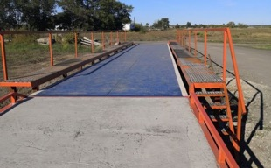
Центральный настил  Актуально для ВЕСТА-Ф и –ФЛ для защиты межплатформенного пространства от загрязнения  Цена: по запросу | Дополнительные конструкции  для комфортного спуска с платформы: ступени и площадки для водителей  Цена: по запросу

Фундамент
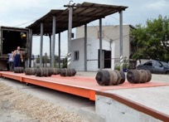 | 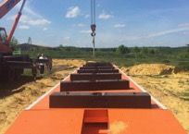 | 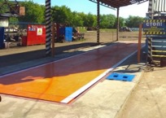
Наземный вариант с бетонными пандусами  Установка на монолитный фундамент. | Наземный вариант с рамой-основанием и металлическими пандусами  При комплектации весов рамой-основанием с пандусами вы можете установить весы на любое ровное твердое покрытие. | Установка в приямок  При установке в приямок возможно изготовление весов 2 в 1: для общей массы и поосного взвешивания.  Установка в приямок, позволяет сэкономить место на площадке.
Варианты строительства фундамента
Строительство фундамента «под ключ» | По запросу
Строительство фундамента, только работы | По запросу
Курирование строительства фундамента | По запросу
Самостоятельно силами заказчика | Предоставим строительное задание
Срок строительства фундамента под ключ зависит от региона и времени года.

Монтаж
Варианты монтажа
Квалифицированной монтажной бригадой производителя | По запросу
Силами заказчика под контролем квалифицированного специалиста от производителя (шефмонтаж) | По запросу
Самостоятельно силами заказчика или сторонней организацией по выбору заказчика | Предоставим инструкцию
Для монтажа потребуется предоставить:
- контрольный лист по фундаменту (если площадку делали самостоятельно или сторонней организацией),
- доступ к сети 220 вольт,
- автокран с крановщиком и стропальщиком,
- подготовленная кабельная трасса,
- телескопический или фронтальный погрузчик для настройки.

Организация, осуществляющая монтаж, несет гарантию на весы.

Поверка
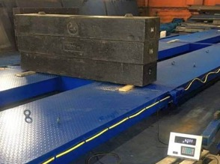 | 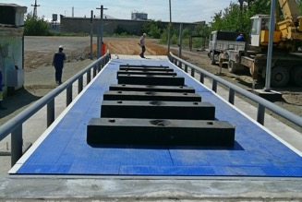
Заводская поверка | Поверка после монтажа на территории заказчика.
Варианты поверки
Поверка на территории завода-изготовителя | По запросу
Организация поверки с доставкой эталонов | По запросу
Организация поверки самостоятельно силами заказчика | —

Автоматизация: программно-аппаратный комплекс ОРИОН
Автоматизированная система управления ПАК ОРИОН обеспечивает детальный весовой контроль и подробный автоматизированный учет.

Особенности системы
- Возможность подключить комплекс к любым весам.
- Неограниченное количество весов в системе.
- 5 готовых комплектаций для решения стандартных задач.
- Наличие отдела автоматизации для решения нестандартных задач.
- Наличие собственных монтажных бригад для подключения и настройки системы.
Преимущества системы
- Исключение ошибок ведения отчетности
- Защита хозяйственной деятельности
- от некорректных данных, хищений и саботажа
- Снижение расходов на весовщика-оператора и организацию весовой рядом с весами

Доставка
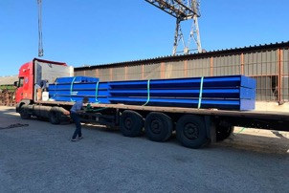 | Конструкция грузоприёмного устройства является сборной.  Для транспортировки весов к месту монтажа не требуется специализированного транспорта.  Доставка производится обычным полуприцепом или стандартным контейнером.  При приемке весов требуется предоставить автокран для разгрузки.
Варианты доставки
Транспортной компанией до вашего предприятия
Транспортной компанией до терминала в вашем городе
Самовывоз со склада производителя
Требования к автомобилю в случае самовывоза:
- длина полуприцепа должна быть не менее 12 м,
- тентованная с верхней и боковой шторкой,
- тентованная с верхней шторкой,
- с открытыми с бортами.
Портфолио и отзывы
 | Проекты и портфолио https://tenzosila.ru/o-kompanii/portfolio
 | Отзывы https://tenzosila.ru/o-kompanii/otzyvy
 | Другие услуги https://tenzosila.ru/uslugi-i-servis


